

SAKARYA ÜNİVERSİTESİ
BİLGİSAYAR VE BİLİŞİM BİLİMLERİ FAKÜLTESİ
BİLGİSAYAR MÜHENDİSLİĞİ BÖLÜMÜ

Proje Adı: Tarsau - Sıkıştırmasız Arşivleme Programı
Öğrenci: Selva Artunç / B231210019
Github: https://github.com/selartx/systemprogramming_project

1. Projenin Amacı ve Kapsamı
Bu projenin amacı, Linux (Unix) işletim sisteminde C programlama dili kullanılarak, tar, rar veya zip araçlarına benzer şekilde çalışan ancak sıkıştırma yapmayan "tarsau" adlı bir arşivleme programı geliştirmektir.
2. Geliştirme Süreci
Proje geliştirme süreci Windows Subsystem for Linux (WSL) üzerinde gerçekleştirilmiş, kodun derlenmesi ve yönetimi için bir Makefile oluşturulmuştur.
.sau arşiv dosyasının formatı, istenilen yapıya uygun olarak iki ana bölümden oluşmaktadır:
- Organizasyon (İçerik) Bölümü: İlk 10 baytlık kısımda ASCII formatında bu bölümün toplam boyutu tutulmaktadır. Devamında ise her dosya için
|Dosya adı,izinler,boyut| formatında kayıtlar yer almaktadır.
- Arşivlenmiş Dosyalar Bölümü: İçerik bölümü biter bitmez, herhangi bir ayırıcı kullanılmadan dosyaların ham verileri (ASCII) art arda dosyaya yazılmaktadır
3. Önemli Kod Parçacıkları
a) İzinlerin Korunması (Arşivleme ve Çıkarma) Dosyalar arşivlenirken stat fonksiyonu ile st_mode okunarak sekizlik (octal) düzende kaydedilmiş, dosyalar çıkartılırken ise chmod fonksiyonu kullanılarak orijinal izinler geri yüklenmiştir:
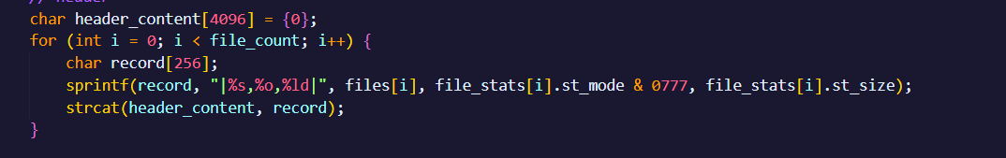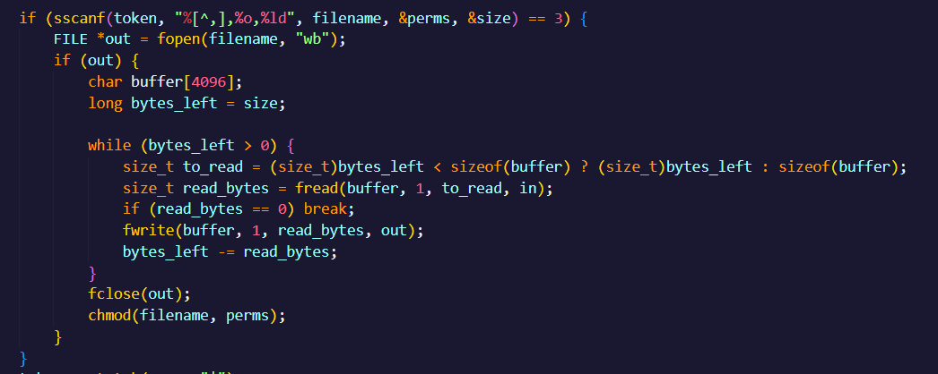

4. Testler ve Ekran Çıktıları
Test 1: Uyumsuz Dosya Formatı Hata Kontrolü: İçerisinde ASCII dışı karakterler bulunan bir dosya programa verildiğinde programın uyarı vererek güvenli bir şekilde çıkış yaptığı görülmüştür.
Test 2: Başarılı Arşivleme ve Organizasyon Bölümü Kontrolü :Uygun dosyalar verildiğinde .sau dosyası başarıyla oluşturulmuş ve içerik yapısı (İlk 10 bayt boyut ve |dosya,izin,boyut| formatı) doğrulanmıştır.
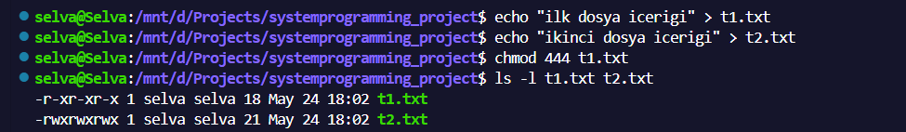
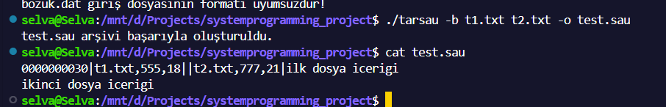
Test 3: Arşivden Çıkarma ve İzinlerin Korunması :Oluşturulan arşiv yeni bir dizine başarıyla çıkartılmış ve ls -l komutu ile dosyaların eski izinlerini (örneğin sadece okuma izni) koruduğu ispatlanmıştır.
